附件1：体检相关事项
天津疗养院体检中心地址：天津市南开区水上公园西路14号（进门左手白色大楼），请体检人员到前台处集合。
注意事项：
体检前一天晚10点后，避免进食和剧烈活动；体检当日空腹。务必携带本人身份证原件、体检费。
交通指南
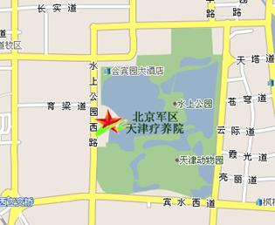

（一）驾车路线
水上公园西路14号：注意路东侧一片黄色建筑
北向南：过育梁道红绿灯向南约200米，路左侧
南向北：过动物园西门200米，路右侧
（二）公交、地铁路线：
公交：快速1路、快速2路、52、608、685、879、835、901、904及12路支线公交车到动物园站或271医院站 地铁3号线在周邓纪念馆下车 地铁6号线在翠屏公园下车。

